AZIENDA U.L.S.S. 13 REGIONE VENETO
DIREZIONE DEI SERVIZI SOCIALI - MIRANO
S.I.S.S. (Servizio Integrazione Scolastica e Sociale) – Sedi di Dolo e Mirano
INTEGRAZIONE SCOLASTICA DEGLI ALUNNI CON DISABILITA’ GRAVE

Progetto di collaborazione tra le Istituzioni Scolastiche territoriali e il Servizio Integrazione Scolastica e Sociale (S.I.S.S.) dell’Azienda U.L.S.S. 13 – Sedi di Dolo e Mirano,

STRUMENTO INTERATTIVO APERTO, AD USO DELL’INSEGNANTE DI SOSTEGNO E DELL’ADDETTO ALL’ASSISTENZA A.S.S.L.
La presente documentazione fa parte integrante del Piano Educativo Individualizzato (P.E.I.). Alla fine di ogni anno scolastico, una copia va trasmessa al S.I.S.S. di riferimento
Istituzione Scolastica: ________________________________________________________________________
a.s. _______________/________________
L’insegnante di Sostegno ______________________________________________

L’Addetto all’Assistenza ______________________________________________ L’Insegnante Coordinatore di classe ________________________________________
l Dirigente Scolastico ____________________________________________________

SCHEDA PERSONALE DELL’ALUNNA/O E INFORMAZIONI SULLA SCUOLA DI FREQUENZA
Cognome e Nome: ______________________________________________________________________
Luogo e data di nascita: __________________________________________________________________
Comune di residenza: ____________________________________________________________________ Indirizzo: ______________________________________________________________________________ recapito telefonico: ______________________________________________________________________
Anno scolastico di riferimento: ________/_________
Tipo di Scuola frequentata ( Infanzia , Primaria , Secondaria di 1° grado , Secondaria di 2° grado): ________________________________
Denominazione del plesso/scuola: __________________________________________________________
Sezione di scuola dell’Infanzia o classe di iscrizione:
_______________________________________________
Presenza nella scuola dell’Operatore Psico Pedagogico: SI’ ◻ - NO ◻
Gravità del deficit dell’alunna/o (invalidità, grado di autonomia residua, crisi epilettiche gravi, ..., desumibili dalla diagnosi funzionale depositata agli atti della Scuola):
______________________________________________________________________________________

______________________________________________________________________________________

_____________________________________________________________________________________

______________________________________________________________________________________

______________________________________________________________________________________

_________________________________________________
Presenza nel plesso/scuola di altri alunni che necessitano di assistenza: SI’ ◻ - NO ◻
Continuità didattica degli insegnanti di classe rispetto all’a.s. precedente: SI’ ◻ - NO ◻
Continuità didattica dell’insegnante di sostegno rispetto all’a.s. precedente: SI’ ◻ - NO ◻
Continuità educativa dell’addetto assistenza rispetto all’a.s. precedente: SI’ ◻ - NO ◻

ANALISI E VERIFICA DELLE RISORSE A DISPOSIZIONE E/O IPOTIZZABILI
Risorse esterne alla scuola
Indicazione del Servizio Socio-Sanitario dell’Azienda Ulss di appartenenza, Servizio Sanitario specializzato o specialista di riferimento:
_______________________________________________________________________________________________
Monte ore settimanale assegnato all’Addetto all’Assistenza (o ad altro personale): _______________________________________________________________________________________________
Terapie e/o attività riabilitative settimanali o periodiche, stabili:
________________________________________________________________________________________________
Partecipazione a corsi di nuoto:
________________________________________________________________________________
Altre disponibilità (Associazioni di volontariato, Associazioni per l’handicap, servizio domiciliare, obiettore di coscienza):
_______________________________________________________________________________________________ _______________________________________________________________________________________________ Risorse interne alla Scuola
Articolazione giornaliera, o settimanale, del tempo scuola dell’alunno:
(es.: ore di presenza a scuola; ore di laboratorio; ore di palestra; attività in piccolo gruppo o individualizzate)
_______________________________________________________________________________________________
_______________________________________________________________________________________________
_______________________________________________________________________________________________
Articolazione delle attività educative e didattiche
(Segnalare le attività svolte e previste dalla programmazione, all’interno dell’orario giornaliero, nelle singole discipline: es.: partecipazione a laboratori, attività svolte nella classe di appartenenza o in altre classi; attività individualizzate in spazi diversi dalla classe; attività motoria in palestra; attività di pittura, drammatizzazione; gestione degli spazi durante il tempo scuola; personale e compagni coinvolti)

_______________________________________________________________________________________________

_______________________________________________________________________________________________

Monte ore settimanale dell’Insegnante di sostegno: ______________________________________________________
Disponibilità specifica di alcuni alunni della classe frequentata:
_______________________________________________________________________________________________ _______________________________________________________________________________________________
Laboratori praticabili/palestra:
_______________________________________________________________________________________________
_______________________________________________________________________________________________ Strumenti didattici a disposizione o usufruibili:
_______________________________________________________________________________________________ _______________________________________________________________________________________________
Eventuali altre disponibilità:
_______________________________________________________________________________________________

ARTICOLAZIONE ORARIA DEGLI INTERVENTI - a.s. 200______/200______
Orario scolastico settimanale di frequenza a scuola dell’alunna/o
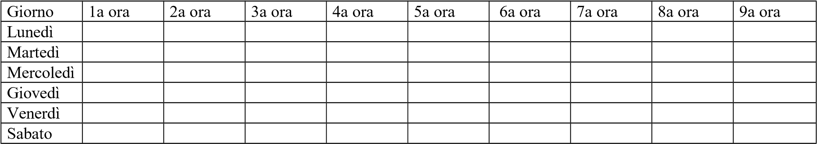
Orario scolastico settimanale di docenza dell’Insegnante di Sostegno
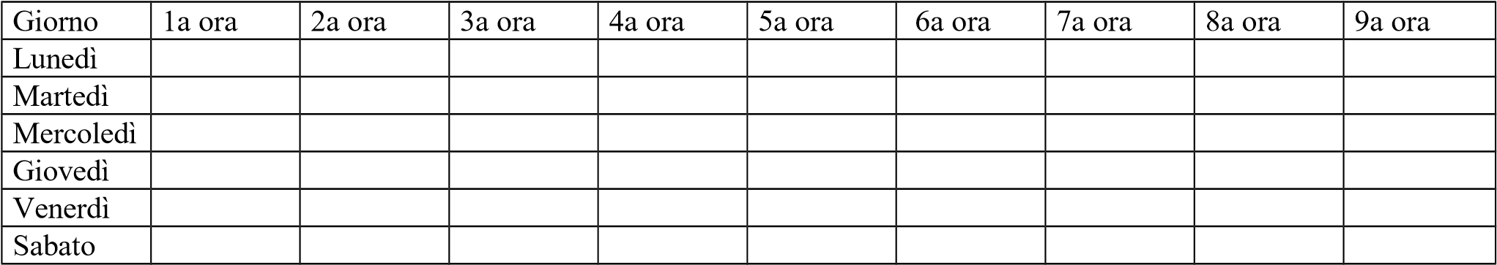
Orario scolastico settimanale di presenza dell’Addetto all’Assistenza
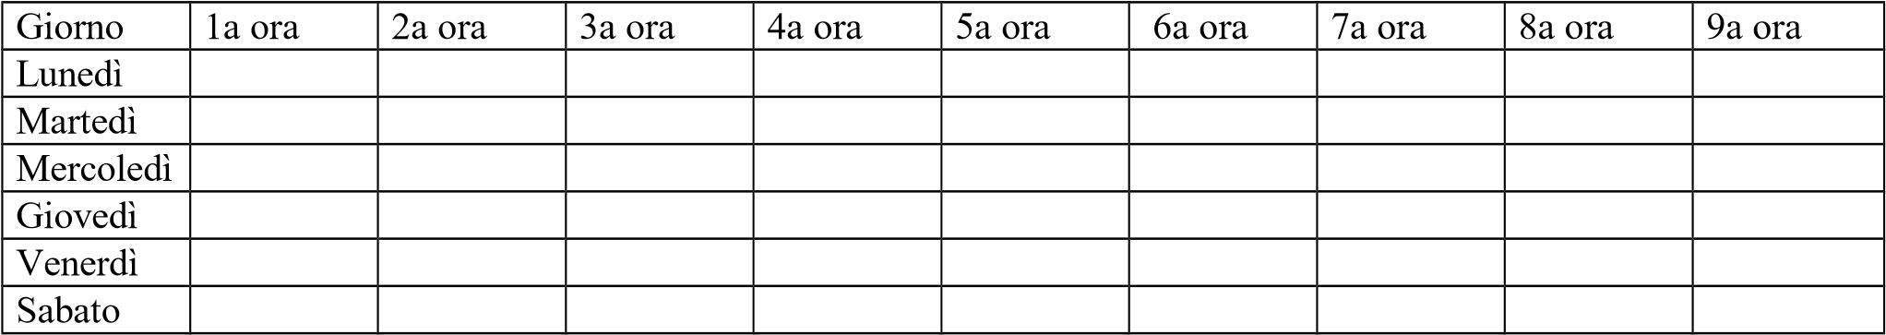
Orario settimanale di frequenza dell’alunna/o ad attività di riabilitazione
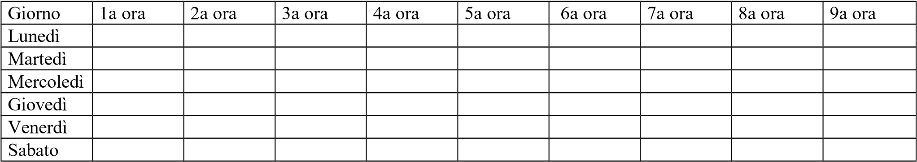
Orario settimanale di frequenza dell’alunna/o a laboratori, palestra, piscina, …
Giorno
1
a ora
2
a ora
3
a ora
4
a ora
5
a ora

6
a ora
7
a ora
8
a ora
9
a ora
Lunedì
Martedì
Mercoledì
Giovedì
Venerdì
Sabato
PERSONALE, ATTREZZATURE E/O STRUMENTI DA PREDISPORRE ALL’INIZIO
DEL SUCCESSIVO A.S., PER FAVORIRE L’INTEGRAZIONE
Necessità dell’Addetto all’Assistenza: Sì □ - No □
Necessità di un lettore (per gli ipovedenti): Sì □ - No □
Necessità del trasporto: Sì □ - No □
Materiale didattico “preferenziale” dell’alunno
(Su segnalazione della scuola o dell’insegnante di sezione/classe precedente, o su segnalazione della famiglia o del servizio specialistico).
________________________________________________________________________________________________
________________________________________________________________________________________________
________________________________________________________________________________________________
________________________________________________________________________________________________
________________________________________________________________________________________________
________________________________________________________________________________________________
________________________________________________________________________________________________
________________________________________________________________________________________
_______________________________________________________________________________________________
_______________________________________________________________________________________________
Attrezzature di tipo riabilitativo di cui la scuola deve disporre per assicurare un minimo di autonomia
(Materiale psicomotorio, tripodi, cyclette …)
________________________________________________________________________________________________
________________________________________________________________________________________________
________________________________________________________________________________________________
________________________________________________________________________________________________
___________________________________________________________________________________________
_______________________________________________________________________________________________ _______________________________________________________________________________________________
Attrezzature “speciali”
(Es. carrozzina, sedia con divaricatore, sedia a rotelle, tavolino con piano inclinato, materassino, computer con accessori; computer in classe, programmi informatici particolari; ingranditore di pagine; luogo attrezzato per la pulizia personale completo di: lavandino, bidet, vasca, lettino, servizi igienici con appoggi, materassino, ….)
________________________________________________________________________________________________
________________________________________________________________________________________________
________________________________________________________________________________________________
________________________________________________________________________________________________
___________________________________________________________________________________________
_______________________________________________________________________________________________
_______________________________________________________________________________________________
_______________________________________________________________________________________________
Modalità per il superamento delle eventuali barriere architettoniche
(Frequenza in aule al piano terreno, rampe, scoiattolo per facilitare la salita delle scale, …)
________________________________________________________________________________________________
________________________________________________________________________________________________
________________________________________________________________________________________________
________________________________________________________________________________________________ ________________________________________________________________________________________________
__________________________________________________________________________________________
ATTIVITA’ DI DOCUMENTAZIONE:
DESCRIZIONE DELL’OSSERVAZIONE
Redatta da: ______________________________________, il _________________________, ore _______________
Luogo o situazione in cui è stata effettuata l’osservazione: ________________________________________________
._______________________________________________________________________________________________
1. Osservazioni sulle reazioni emotive individuali e interpersonali (Asse affettivo-relazionale)
________________________________________________________________________________________________
________________________________________________________________________________________________
________________________________________________________________________________________________
________________________________________________________________________________________________
________________________________________________________________________________________________
________________________________________________________________________________________________
________________________________________________________________________________________________
________________________________________________________________________________________________
________________________________________________________________________________________________
________________________________________________________________________________________________
________________________________________________________________________________________________
____________________________________________________________________________________
2. Osservazioni relative alla conoscenza di sé e all’identificazione personale (Asse neuro-psicologico e motorio-prassico)
________________________________________________________________________________________________
________________________________________________________________________________________________
________________________________________________________________________________________________
________________________________________________________________________________________________
________________________________________________________________________________________________
________________________________________________________________________________________________
________________________________________________________________________________________________
________________________________________________________________________________________________
________________________________________________________________________________________________
________________________________________________________________________________________________
_____________________________________________________________________________________
3. Osservazioni sulle abilità d’uso/strumentali e sulle abilità integranti/vicarianti utilizzate (Asse dell’apprendimento)
________________________________________________________________________________________________
________________________________________________________________________________________________
________________________________________________________________________________________________
________________________________________________________________________________________________
________________________________________________________________________________________________
________________________________________________________________________________________________
________________________________________________________________________________________________
________________________________________________________________________________________________
________________________________________________________________________________________________
________________________________________________________________________________________________
_____________________________________________________________________________________
Altre osservazioni
________________________________________________________________________________________________
________________________________________________________________________________________________
________________________________________________________________________________________________
________________________________________________________________________________________________
___________________________________________________________________________________________ _______________________________________________________________________________________________
ATTIVITA’ DI DOCUMENTAZIONE:
DESCRIZIONE DI UNA ATTIVITA’ EDUCATIVA
Formulazione dell’obiettivo proposta: _______________________________________________________________
_______________________________________________________________________________________________
_______________________________________________________________________________________________
_______________________________________________________________________________________________
Redatta da: ______________________________________, il _________________________, ore _______________
Luogo o situazione in cui è stata effettuata la proposta: __________________________________________________
_______________________________________________________________________________________________
Attività di classe □, o a piccolo gruppo □, o individualizzata □
Eventuale contesto/sfondo particolare in cui l’attività viene svolta (Es. lezione-discussione, drammatizzazione/teatro, gioco, canto, laboratorio, attività motoria, giardino, gita, …)
________________________________________________________________________________________________
________________________________________________________________________________________________
________________________________________________________________________________________________
________________________________________________________________________________________________
________________________________________________________________________________________________
__________________________________________________________________________________________
Materiali/strumenti utilizzati:
________________________________________________________________________________________________
________________________________________________________________________________________________
________________________________________________________________________________________________
________________________________________________________________________________________________
________________________________________________________________________________________________
________________________________________________________________________________________________
________________________________________________________________________________________________
________________________________________________________________________________________________
________________________________________________________________________________________________
________________________________________________________________________________________________
_____________________________________________________________________________________
Descrizione dell’attività svolta (osservazioni rilevate, risposte dell’alunna/o, attenzione, motivazione, interesse, ripetitività, preferenze, repulsioni, tempi utilizzati, …)
________________________________________________________________________________________________
________________________________________________________________________________________________
________________________________________________________________________________________________
________________________________________________________________________________________________
________________________________________________________________________________________________
________________________________________________________________________________________________
________________________________________________________________________________________________
________________________________________________________________________________________________
________________________________________________________________________________________________
________________________________________________________________________________________________
________________________________________________________________________________________________
____________________________________________________________________________________

